BÀI TUYÊN TRUYỀN
GIÁO DỤC RÈN LỄ GIÁO CHO TRẺ LỚP 4B4
TRƯỜNG MẦM NON ĐẶNG CƯƠNG

Trẻ ở lứa tuổi mầm non là giai đoạn vô cùng quan trọng để giáo dục kỹ năng ban đầu cho trẻ, đặt nền tảng vững chắc trong suốt quá trình phát triển sau này của trẻ. Lễ giáo là kỹ năng đầu tiên bé nên được giáo dục ở gia đình và ở nhà trường.
Một số giải pháp giúp giáo dục lễ giáo cho trẻ mầm non mà nhà trường đã và đang áp dụng.
* Xây dựng lớp học lễ giáo:
Tạo cảnh quan trong phòng học, đồ dùng đồ chơi được sắp xếp gọn gàng, ngăn nắp, từng góc riêng biệt mỗi kệ góc đều làm mới, để hấp dẫn trẻ, tạo cảm giác thích thú khi trẻ hoạt động và luôn mong muốn được sắp xếp ngăn nắp sau khi chơi.
Khi trẻ chơi ở các góc, cho trẻ đến xem và trò chuyện giáo dục hành vi của trẻ đối với mọi người, mọi vật xung quanh đàm thoại với trẻ những hành vi văn minh trong giao tiếp.
Việc lồng ghép nội dung giáo dục lễ giáo vào các góc trẻ rất thích thú và thường xuyên đến chơi như: Góc gia đình, Xây dựng…
​* Giáo dục lễ giáo cho trẻ mọi lúc mọi nơi:
Khi thực hiên giáo dục lễ giáo cho trẻ, chúng tôi đã lồng ghép vào khi thực hiện các hoạt động trong ngày như hoạt động góc, hoạt động ngoài trời, hoạt động đón trả trẻ, hoạt động chiều…lồng ghép lễ giáo vào các góc, qua đó trẻ được đối thoại những câu chào hỏi lễ phép, câu cảm ơn, xin lỗi, trao nhận bằng hai tay. Giúp trẻ hình thành thói quen hành vi văn minh trong giao tiếp.
*Phối kết hợp với các bậc phụ huynh: Qua giờ đón trả trẻ hàng ngày giáo viên và phụ huynh trao đổi những đặc điểm tâm sinh lý của trẻ.Cô giáo luôn có kế hoạch học tập và sinh hoạt cũng như việc rèn luyện lễ giáo cho trẻ. Kế hoạch này sẽ được dán ở bảng thông báo của lớp để tất cả mọi phụ huynh đều nắm được từ đó cùng cô có những biện pháp giáo dục phù hợp và đạt hiệu quả cao hơn.
*Giáo dục lễ giáo bằng hình thức khích lệ, động viên:
Cuối ngày, giáo viên cho các trẻ tự nhận xét xem ngày hôm nay mình đã ngoan hay chưa, nhận xét trong lớp có những bạn nào ngoan, bạn nào chưa ngoan và cho trẻ cắm cờ bé ngoan.
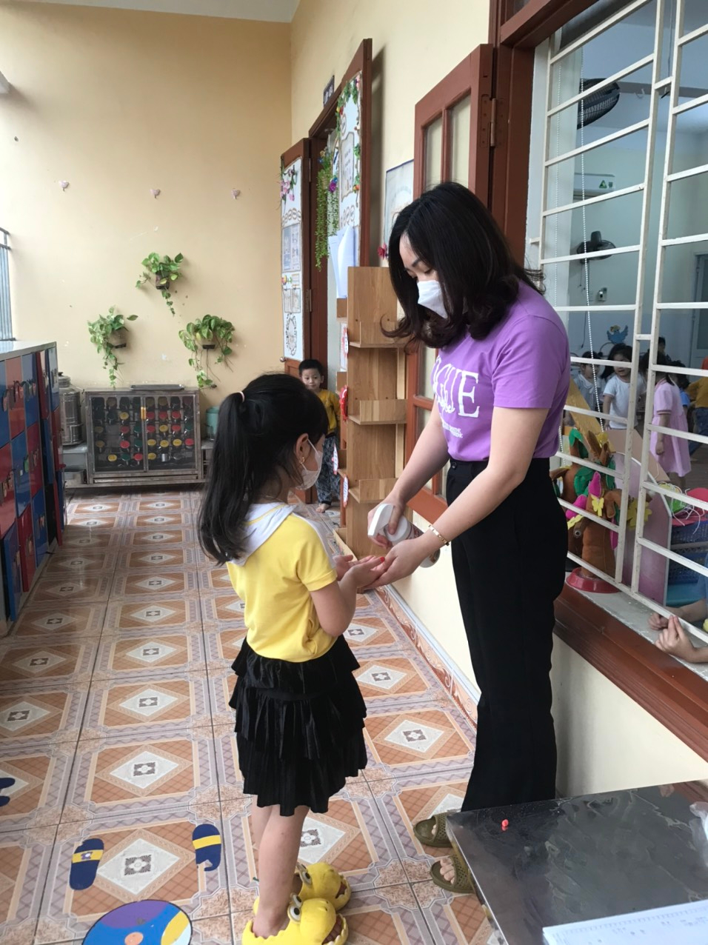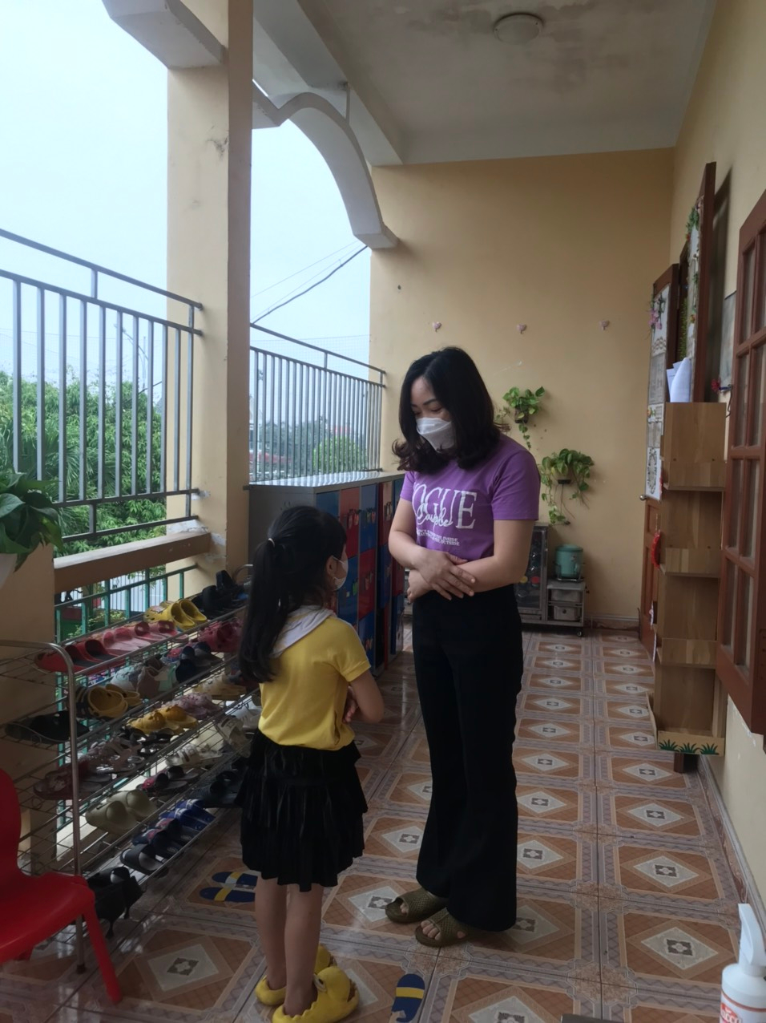
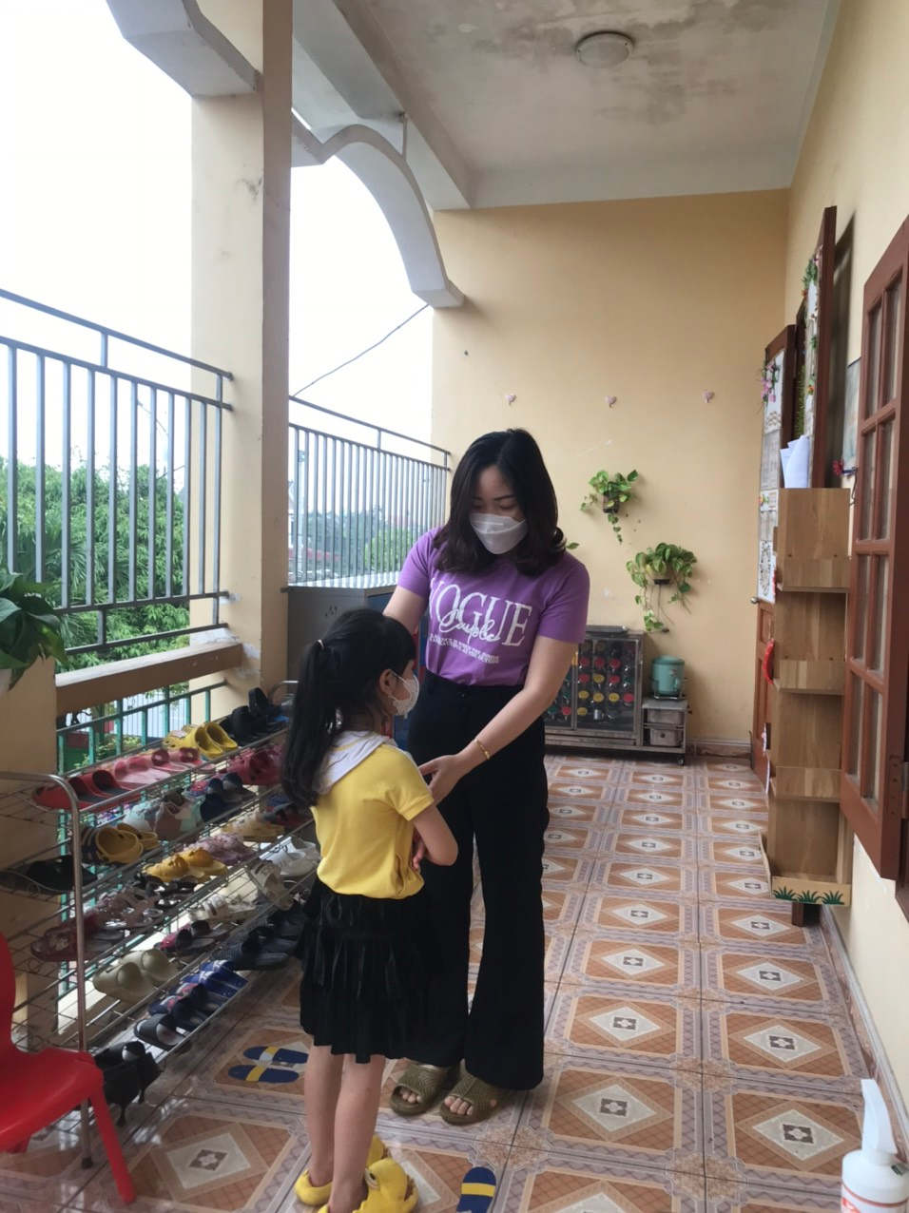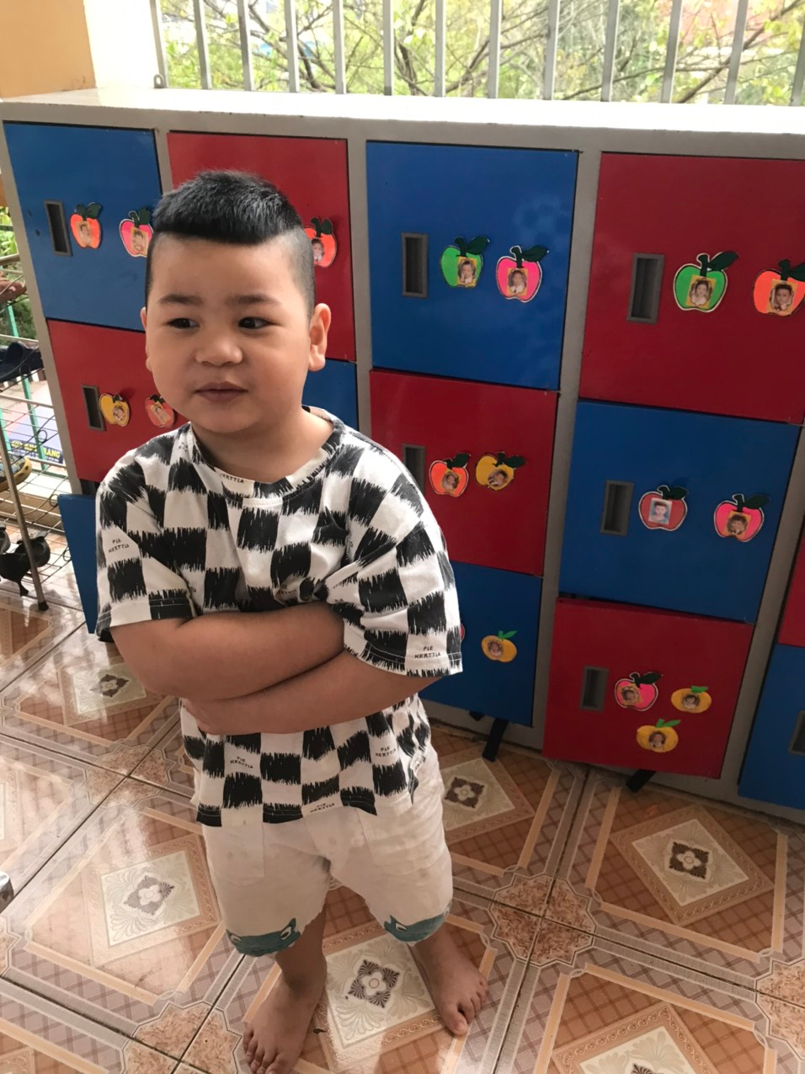
Các bạn nhỏ đang lễ phép chào hỏi cô khi đến lớp và khi về nhà
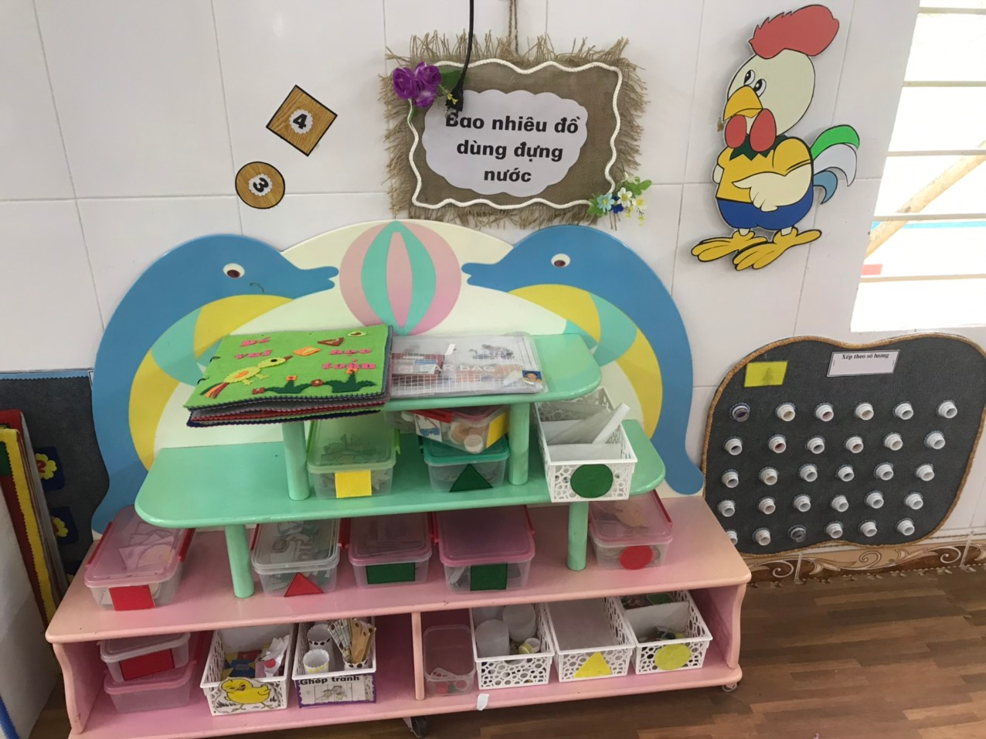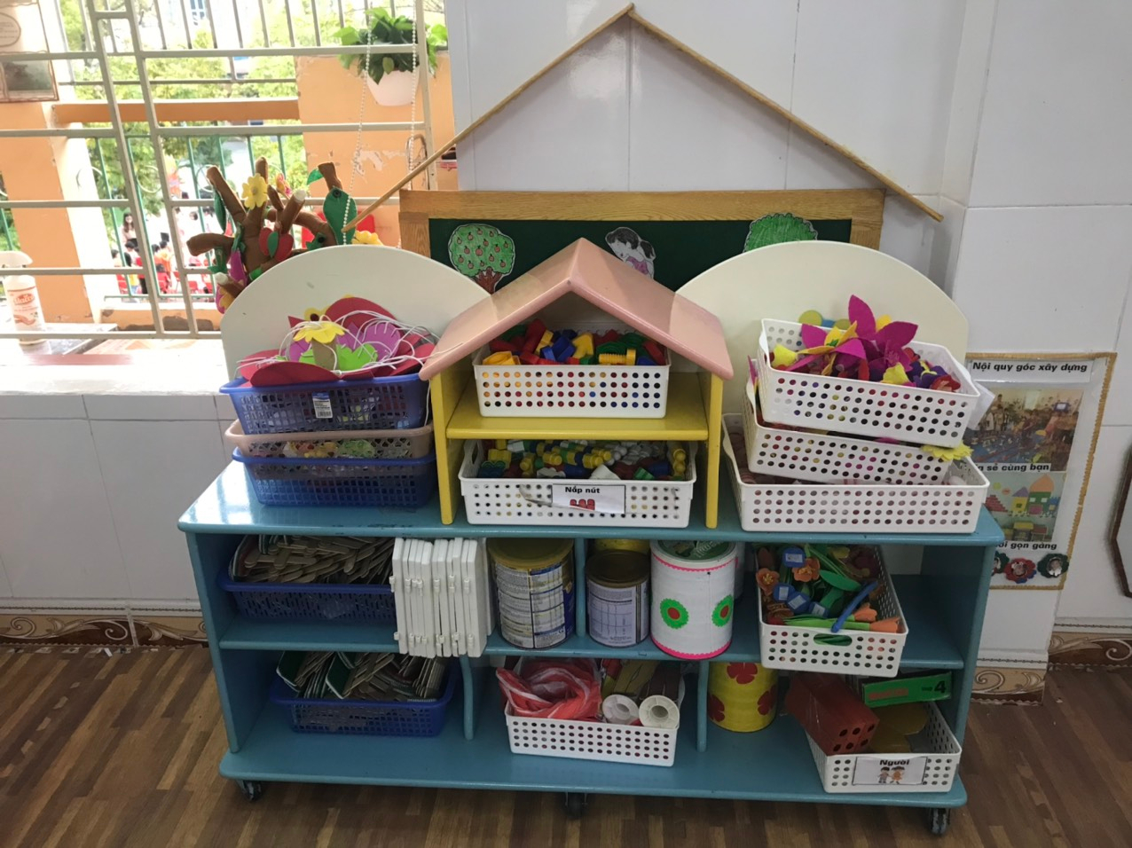
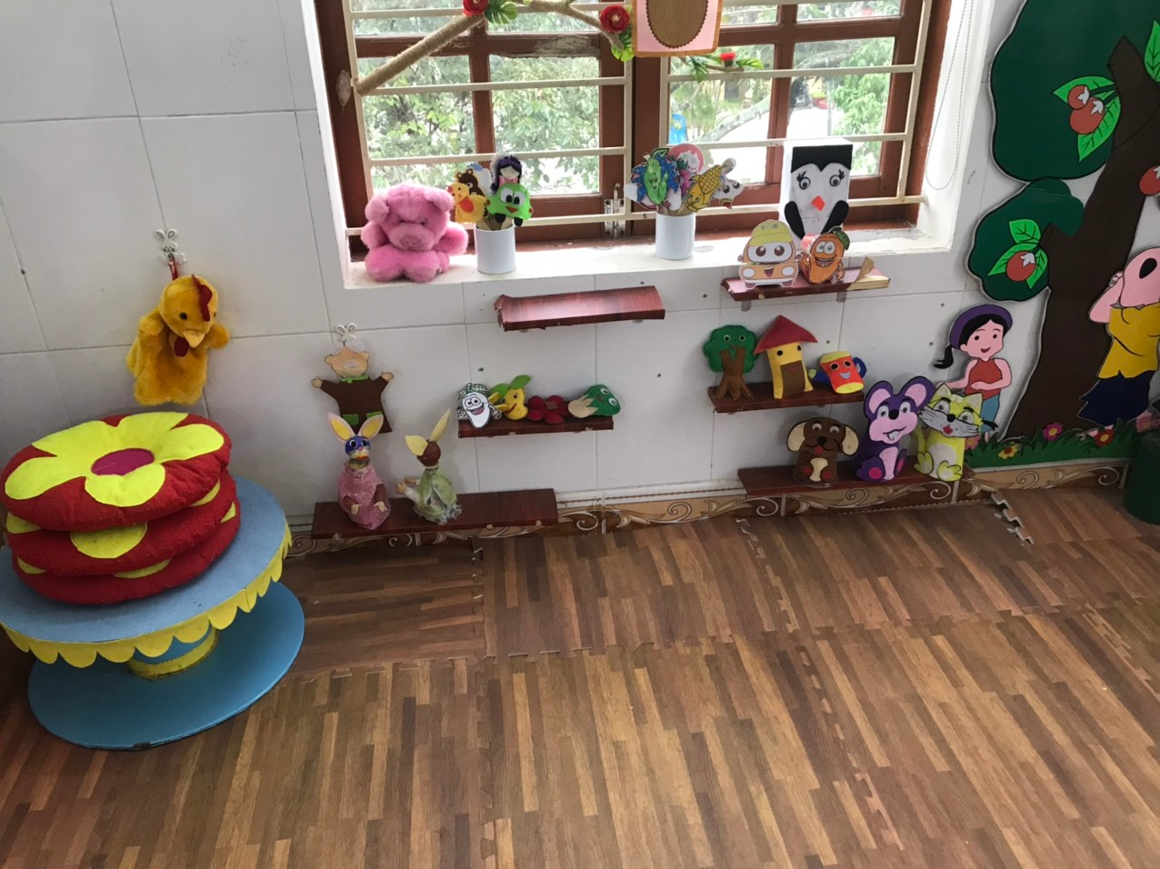
Sắp đặt đồ dùng đồ chơi gọn gàng, ngăn nắp trong các góc chơi tạo sự hấp dẫn cho trẻ chơi

